新 书 推 荐

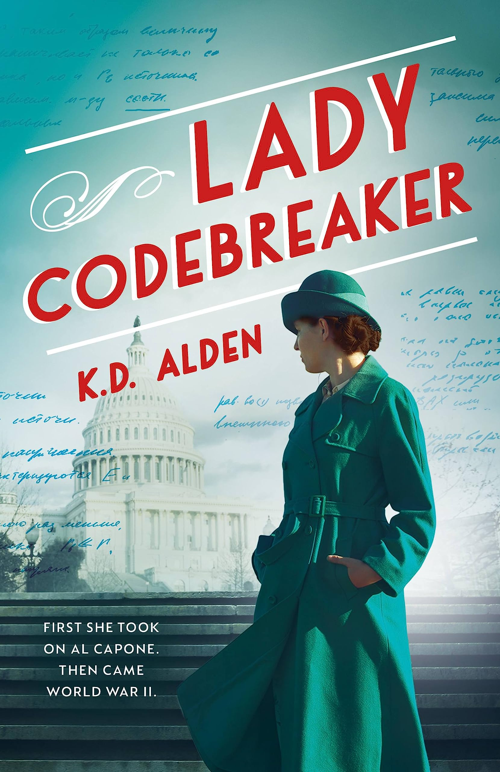
中文书名：《破密女士》
英文书名：Lady Codebreaker
作 者：K.D. Alden
出 版 社：Forever/Grand Central
代理公司：ANA/Winney
页 数：400页
出版时间：2024年3月
代理地区：中国大陆、台湾
审读资料：电子稿/样书
类 型：历史小说

内容简介：

凯特·奎恩（Kate Quinn）和克里斯蒂娜·麦克莫里斯（Kristina McMorris）的粉丝们一定会喜欢这部扣人心弦的历史小说，这部小说根据真实故事改编，讲述了一位女性利用自己的密码破译技能扳倒了禁酒令时期的黑帮分子和二战时期的纳粹分子，并最终帮助建立了今天的美国中央情报局。

1958 年，华盛顿特区： 格蕾丝·费尔德曼（Grace Feldman）的家中隐藏着一个危险的秘密——更不用说她脑海中无数的秘密。格蕾丝是一名即将研究莎士比亚的学者，她没有数学背景，却在短时间内学会了破译密码的艺术，并成为美国最强大的秘密武器之一。她在第一次世界大战、禁酒时期（1920至1933年间美国禁止生产和销售酒的时期）和第二次世界大战期间破译了截获的信息。格蕾丝学会了如何与令人生畏的人打交道，并赢得他们的尊重，其中包括自己的父亲、疯狂多变的第一任上司、陆军上校、海岸警卫队指挥官、海军上将与纳粹间谍。

一路走来，格蕾丝勉为其难地恋爱、结婚、生子——成为第一批职业母亲之一，也成为她所在社区的一个奇特人物。在这段非凡的旅程中，格蕾丝第一次参加了投票，与阿尔·卡彭纠缠不清，与第一夫人建立了友谊，与美国总统共进晚餐，并为新生的中央情报局创建了一个密码系统。她破译并重建了可怕的德国英尼码机器的线路，阻挠了希特勒通过南美入侵美国的阴谋。

格蕾丝还无意中与华盛顿最危险的人物为敌——联邦调查局局长埃德加·胡佛。如果他发现了她拼命隐藏的秘密，她的家庭和事业都将面临危险......

作者简介：


K.D. 奥尔登（K.D. Alden）是一位获奖作家的笔名，她创作了 20 多部不同类型的小说。她曾获得麦琪奖（the Maggie Award）、图书买家最佳奖（the Book Buyer's Best Award）和 RT 评论家选择奖（RT Reviewer's Choice Award）。《母亲的承诺》（A Mother's Promise）是她的第一部历史小说。

K.D. 毕业于史密斯学院，在德克萨斯州奥斯汀长大，与丈夫和两只救命灰狗居住在佛罗里达州南部。

媒体评价：

"K.D.奥尔登以丰富的故事和深厚的情感将历史娓娓道来"。
——V.S. 亚历山大，《马格达伦女孩》（The Magdalen Girls）作者

"《母亲的承诺》刚刚成为所有读者书架上都应该拥有的新经典。
——《城市书评》（Urban Book Reviews）

"一部非凡的处女作......必读书籍之一"。
——《历史小说评论》（Historical Novel Review）

感谢您的阅读！
请将反馈信息发至：版权负责人
Email：Rights@nurnberg.com.cn
安德鲁·纳伯格联合国际有限公司北京代表处
北京市海淀区中关村大街甲59号中国人民大学文化大厦1705室, 邮编：100872
电话：010-82504106, 传真：010-82504200
公司网址：http://www.nurnberg.com.cn
书目下载：http://www.nurnberg.com.cn/booklist_zh/list.aspx
书讯浏览：http://www.nurnberg.com.cn/book/book.aspx
视频推荐：http://www.nurnberg.com.cn/video/video.aspx
豆瓣小站：http://site.douban.com/110577/
新浪微博：安德鲁纳伯格公司的微博_微博 (weibo.com)
微信订阅号：ANABJ2002


